ΤΡΑΝΖΙΣΤΟΡ
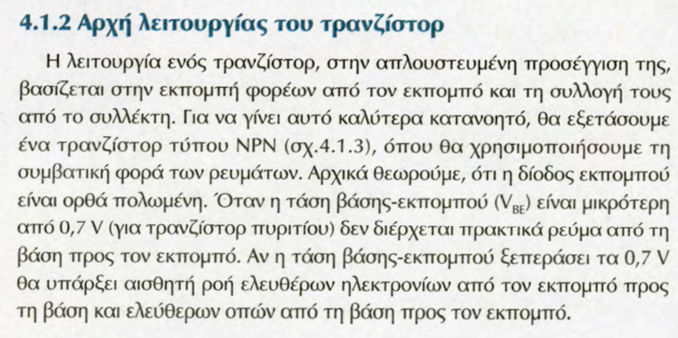
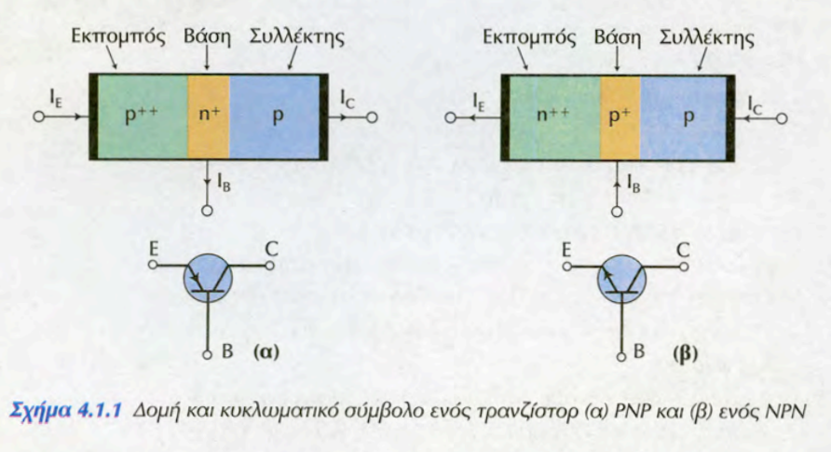

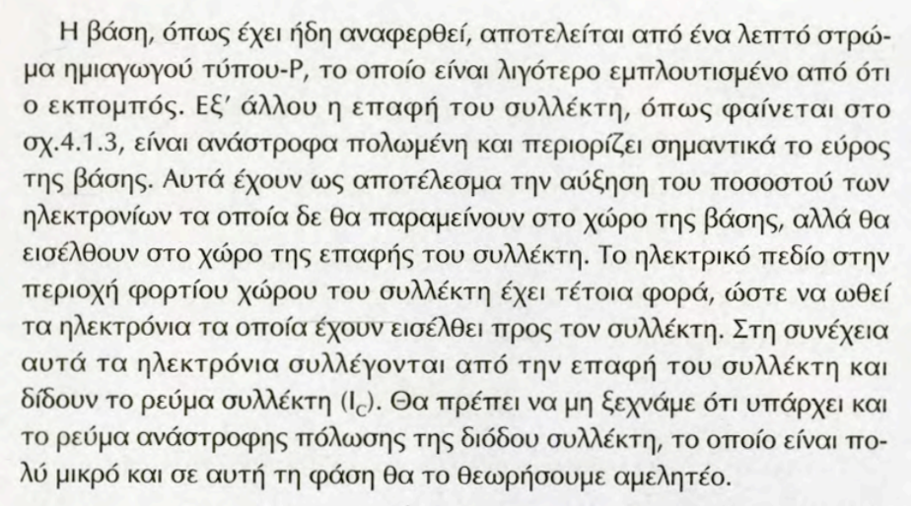
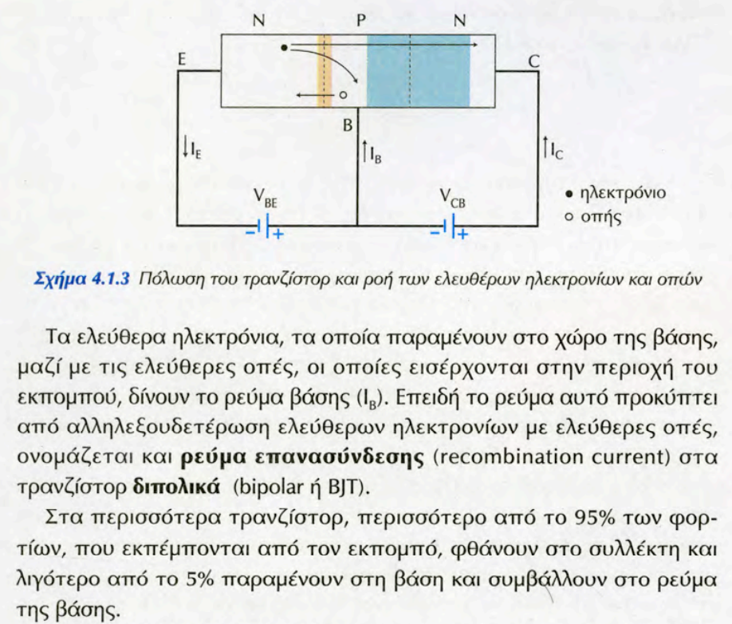

Βασικές αρχές κατά την λειτουργία ενός τρανζίστορ
- Η επαφή εκπομπού ( η δίοδος που σχηματίζεται ανάμεσα στη βάση και τον εκπομπό ) είναι ορθά πολωμένη που σημαίνει δυναμικό θετικότερο στη βάση σε σχέση με τον εκπομπό σε τρανζιστορ ΝPN και αρνητικότερο σε PNP
- Το ρεύμα συλλέκτη είναι ίδιο σχεδόν με το ρεύμα εκπομπού
- Το ρεύμα βάσης είναι πολύ μικρό
- Ιe = Ic + IB
- Συντελεστής αdc = Ic / Ie (το πηλίκο του ρεύματος συλλέκτη προς το ρεύμα εκπομπού )
- Απολαβή ρεύματος βDC = Ic / IΒ (το πηλίκο του ρεύματος συλλέκτη προς το ρεύμα βάσης )
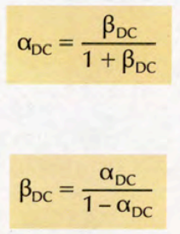
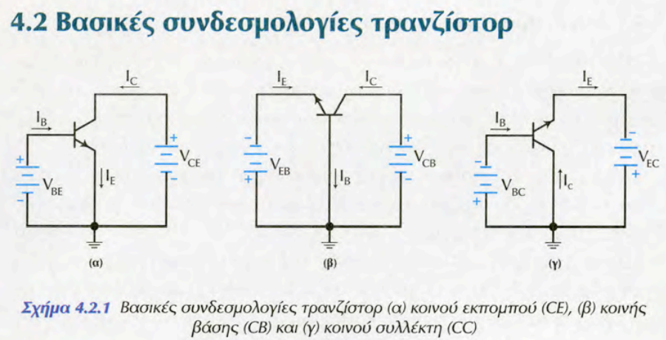
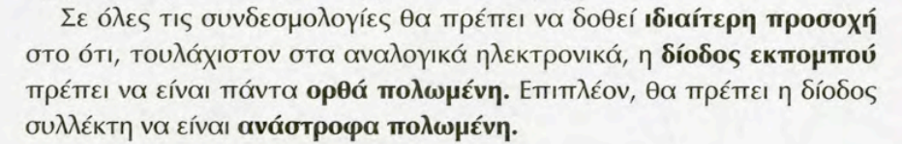
Απο τα προηγούμενα προκύπτουν οι σχέσεις :

